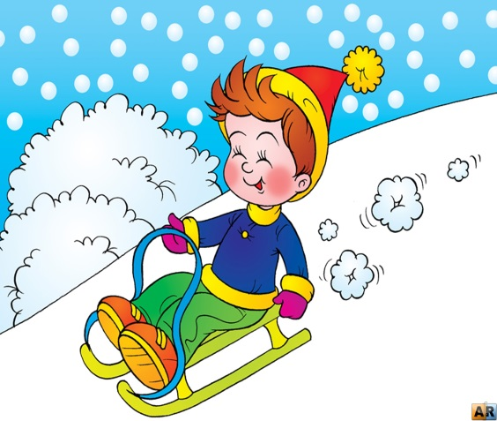
Памятка для родителей:
Закаливание ребенка зимой .
Известно, что дети часто болеют простудными заболеваниями, а самое действенное средство борьбы с ними - закаливание.
Однако пользу закаливающие процедуры принесут при соблюдении следующих правил:
- предварительно посоветуйтесь с участковым педиатром, который знает Вашего ребенка и может дать рекомендации при выборе методов закаливания с учетом состояния его здоровья;
- постепенно увеличиваете силу закаливающего фактора (солнца, воздуха, воды);
- закаливание проводите систематически, поскольку даже при небольших перерывах (10 дней) полностью исчезает достигнутый эффект;
- добивайтесь положительного эмоционального отношения ребенка к закаливающим процедурам.
Закаливание воздухом – это не только специальные процедуры, но и ежедневная влажная уборка, и многократное проветривание помещения, поддерживание в нем оптимально температуры воздуха +20°С; во время гимнастики и подвижных игр она может быть ниже 16°С. Ребенок должен ежедневно гулять. Даже в ненастную погоду и зимой быть на воздухе не менее 3,5 – 4 часов.
Закаливание свежим воздухом полезно всем детям, но особенно важно, если ребенок ослаблен. В тоже время известно, что многие родители ошибочно считают необходимым всячески оберегать от «дуновения воздуха» слабого, часто болеющего ребенка. Нередко забота о нем сводится к тому, что его как можно теплее одевают, кутают. В такой одежде ребенку жарко, она затрудняет его движения, в результате – очередная простуда.
Свежий воздух – замечательное средство закаливания детского организма!
Научите ребенка систематически полоскать рот и горло водой комнатной температуры. Это способствует закаливанию носоглотки, предупреждает разрастание миндалин и аденоидов. Кроме того, полоскание оказывает массирующее действие на слизистую оболочку полости рта, миндалин и задней стенки глотки.
Еще раз напоминаем: ослабленные дети особенно нуждаются в закаливании, от Вашего внимания к рекомендациям врача, настойчивого, терпеливого их выполнения зависит каким Ваш ребенок придет в школу, как будет справляться с новым для него режимом и нагрузками.
Самое главное – не прекращайте закаливания!

